Examen para el Primer bloque
Segundo Grado de Primaria

Nombre del alumno:

Grupo: Fecha:

Nombre de la Escuela:

Asignatura | Reactivos | Puntos | Aciertos | Calificación
Español | 12 | 60
Matemáticas | 20 | 90
Exploración de la naturaleza y la sociedad | 15 | 60
Formación Cívica y Ética | 6 | 25
Total | 53 | 235

ESPAÑOL
Espacio para el texto

I. Contesta correctamente lo que se te pide
1. Une el problema con su solución. (4 Puntos)

Problema
Solución

Al final de recreo el patio queda lleno de basura
Ayudar a Ana a estudiar

Explicarle que las verduras son necesarias
Lupe se queda dormida antes de terminar la tarea

Sugerirle que haga la tarea por la tarde y no por la noche.
Ana saco 6 en el examen de matemáticas.

Que cada niño deposite la basura en el Bote.
Lalo no quiere comer verduras

2. Escribe “I” en la Oraciones Interrogativas y “E” en las exclamativas. (4 Puntos)

¡Hoy llega mi abuelita!
¿Dónde deje mis llaves?
¿A qué hora comienza la función?
¡Mañana comienzan las vacaciones!
¿Quién no entendió?
¡Olvidé mi tarea en casa!

3. Encierra en un círculo el sujeto y subraya el predicado. (3 puntos)

a) María compró un cuaderno de rayas.
b) Jaime termino su tarea temprano.
c) Lola come un helado.

4. Escribe en la línea los adjetivos que corresponden según la imagen. (6 puntos)
PELO LARGO
BOTAS
SIN PELO
PEQUEÑO
VESTIDO
CON PAÑAL
SIN ZAPATOS

ALTA

5. Describe la siguiente imagen. (8 puntos)
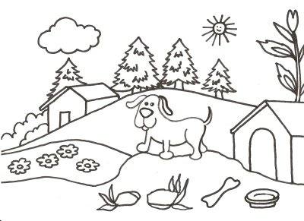

6. ¿En qué consiste una descripción? (3 puntos).
a) Explicar detallada y ordenadamente como son las personas, animales, sentimientos etc.
b) Ver como son las personas de nuestro alrededor.
c) Ver la forma de ser de cada persona, animal, objeto etc.

7. Escribe con mayúsculas donde sea necesario. (4 puntos)
tengo una amiga que se llama paty, ella nació en moterrey. ahora vive en mexico con su esposo eduardo y sus cuatro hijos: maría, josé, Eduardito e ignacio.

8. Rodea la acción que realiza cada persona y subraya la acción que realiza un animal. (4 puntos)

El señor lava los trastes.
El perro toma agua.
Los niños ordenan su cuarto
El conejo salta muy alto
La mamá prepara la comida.
El Gato duerme la siesta

9. Separa correctamente las palabras. (6 Puntos)
a) Lospinguinos sonaves queno puedenvolar.

b) Ellosvivenen varioslugares delhemisferiosur.

c) Lososos sealimentandepeces yotrosanimalesmarinos

10. Observa las viñetas y Termina la Historieta. (6 Puntos)
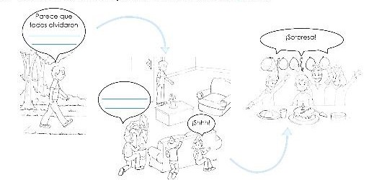
Nota: Si no puedes escribir en la viñeta, hazlo en la siguiente línea.

11. Escribe palabras derivadas. (6 Puntos.)
CASA:
GALLIINA
LIBRO
12. Une con cada descripción la ilustración correspondiente. (6 Puntos)
Tiene cuatro patas. En él se conservan fríos los alimentos

Tiene cuatro patas, un respaldo y sirve para descansar

Tiene cuatro patas, Sirve para viajar y descansar.

MATEMÁTICAS

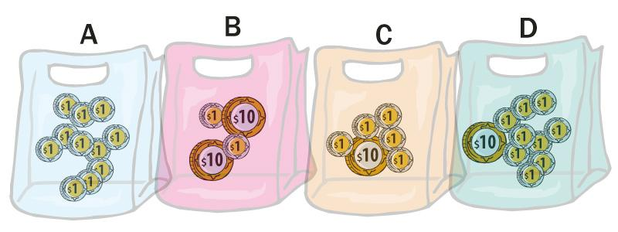
I. Observa la siguiente Imagen y contesta las siguientes preguntas

1. ¿De qué Color es la bolsa en la que hay más Monedas? (2 puntos)
A) Azul Cielo
B) Morado
C) Rosa
D) Azul

2. ¿Cuál es la bolsa con mayor cantidad de Dinero? (2 puntos)
A) Azul Cielo
B) Morado
C) Rosa
D) Azul

3. Resuelve las siguientes Sumas. (4 puntos)

4. Resuelve las siguientes Restas. (4 puntos)

II Observa las Ilustraciones y contesta lo que se te pide.

5. Perla fue al supermercado y compró arroz y un kilo de tomate. ¿ Cuánto gasto en toal? (6 puntos)

Perla gastó ________________ Pesos.
6. Perla pagó su compra con un billete de 50 pesos. ¿Cuánto le dieron de cambio? (6 puntos)

Le dieron ________________ Pesos.

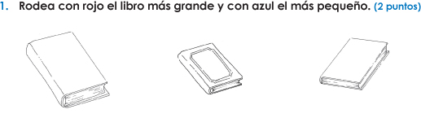
7 Rodea con color rojo el libro más grande y con azul el más pequeño. (2 puntos)

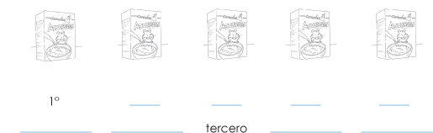
8. Escribe con número y con letra el lugar que ocupa cada caja. (4 puntos).

9. Escribe los números que se forman. (8 puntos)
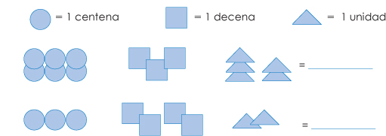

III. Escribe el nombre de los números.
10. (4 puntos) 300=
11. (4 puntos) 600=
12. (4 puntos) 800=

IV. Organiza las siguientes cantidades en las tablas. (4 puntos c/u)
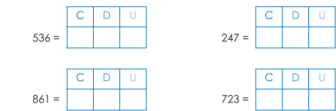
16.
14.
15.
13.
V. Completa las siguientes series. (6 puntos C/U)
539
56
36
16
20.
19.
18.
17.
36
48
60
530
548
188
194
200

EXPLORACION DE LA NATURALEZA Y LA SOCIEDAD

1. Escribe seis cosas que aprendiste en primer grado (4 puntos)

2. Rodea los lugares por los que pasas cuando vas a la escuela. (2 puntos)
Carnicería
Mercado
Zapatería
Cine
Panadería
Parque
Tienda de ropa
Hospital

3. Escribe lo que se pide. (4 puntos)
a) El nombre de la calle donde se encuentra tu escuela.

b) El nombre de la colonia donde se ubica tu escuela.

II. Subraya la respuesta correcta.
4. Es el dibujo de un lugar visto desde arriba. (2 Puntos)
a) caricatura
b) Plano
c) Dibujo

5. Los puntos cardinales nos sirven para: (2 puntos)

a) Orientarnos
b) Recordar
c) jugar

6. Escribe los nombres de los puntos cardinales. (6 puntos)

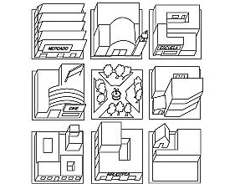
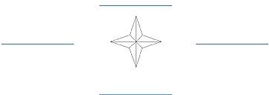

7. Traza el camino para que el niño llegue a la escuela. (4 puntos)
8. Escribe tres actividades que se deben hacer en equipo. (4 puntos)

9. Marca con una . y con una tus deberes (8 puntos)
III. Subraya la respuesta correcta
10. Las reglas del salón de clases sirve para… (2 puntos)
a) Las maestras castiguen a los niños y niñas
b) Trabajar en armonía
c) Que todos pelen

11. ¿Qué se celebra el 13 de septiembre? (2 puntos)
a) A los niños Héroes.
b) El día de la Bandera.
c) El día de la Independencia.

12. Une los símbolos con las razones, por las cuales debes de evitar esas acciones. (4 puntos)
POR QUE PUEDO CAERME Y LASTIMARME O CASUSAR UN ACCIDENTE
POR QUE DEBO DE RESPETAR A MIS SEMEJANTES Y NO DESESPERARME.
SI GRITAMOS NO ESCUCHAREMOS LAS INDICACIONES DEL MAESTRO(A).

13. Marca con una los nombres de los personajes que participaron el día de la Independencia. (4 puntos)

Francisco I. Madero.
Ignacio Allende.
Fernando Montes de Oca.
Josefa Ortiz de Domínguez.
Antonio López de Santa Anna.
Juan Escutia

14. Completa el texto con las palabras del recuadro. (8 puntos)
España Independencia Hidalgo
1810 Dolores Libertad

Cada 16 de septiembre conmemoramos el aniversario de la de México.
En el año Miguel tocó la campana del pueblo
De para llamar a los mexicanos a luchar por la de
Nuestro país, que en aquella época era una colonia de .
15. Escribe cual es la importancia de la independencia de México. (4 puntos)

FORMACIÓN CÍVICA Y ÉTICA

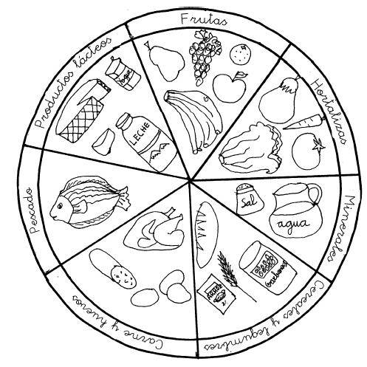
1. Colorea en el plato del buen comer, la parte de los alimentos que debemos comer mucho. (5 puntos)

2. Encierra a las personas que viven contigo. (4 puntos)
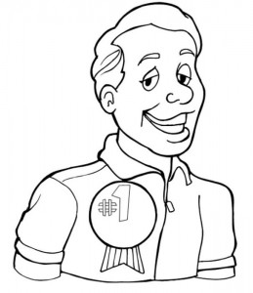
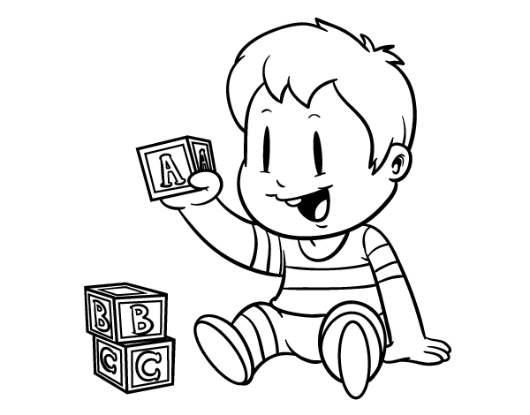
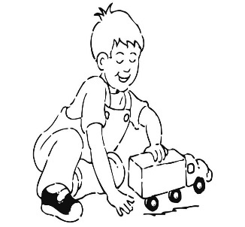

3. Escribe tu propia historia de vida y dibújate. (6 puntos)

4. Dibújate aquí (4 puntos)

II. Contesta la siguiente pregunta y elabora un dibujo.
5. ¿Cómo benefician a tu cuerpo las actividades físicas? (6 puntos)

6. Dibujo. (4 puntos)
_________________________
¡SUERTE!

